Střední průmyslová škola Ostrov, p.o.
Klínovecká 1197, 363 01 Ostrov
Návrh sítě

Daniel Snášel
Jan Novák
Ostrov 2016

Obsah
1 Rozvaha 2
2 Nákres půdorysu s prvky sítě 3
3 Specifikace Hardware 4
4 Specifikace Software 8
5 Logická topologie sítě 9
6 Technická dokumentace 10
7 Cenová karkulce 11

1 Rozvaha
Pro koho?
- Počítačová síť je určena pro kancelářskou firmu.
Typ sítě
- Síť je kombinace topologie rozšířená hvězda.
Co vše tam bude?
– Počítačová síť se bude skládat z:
Počítače
– 60x počítač, 4x notebook a místo na další přenosná zařízení.
Server
– 1x Server v rackové skříni.
Switch (přepínač)
– 2x 48 portů.
Access Point
- 4x Access Point – s technologii WiFi
Router (směrovač)
- 1x Router
Uninterruptible Power Supply/Source (Zdroj nepřerušovaného napájení)
- 1x UPS
Kabeláž
- STP CAT6A – 2x 500 metrů
- RJ45 – 3x 100 kusů
Wifi a Kabel?
V tomto návrhu jsem se rozhodl použit:
- kabel(UTP CAT6), tak technologii WiFi.
Hardware či cloud nebo kombinace?
– Rozhodl jsem se čistě jen pro železo.
Proč železo?
– 99,9% Dostupnost i bez Internetu. Při výpadku Venkovní sítě mohu vše bezpečně uložit kvůli napájení důležitých prvků přes UPS.

2 Nákres půdorysu s prvky sítě
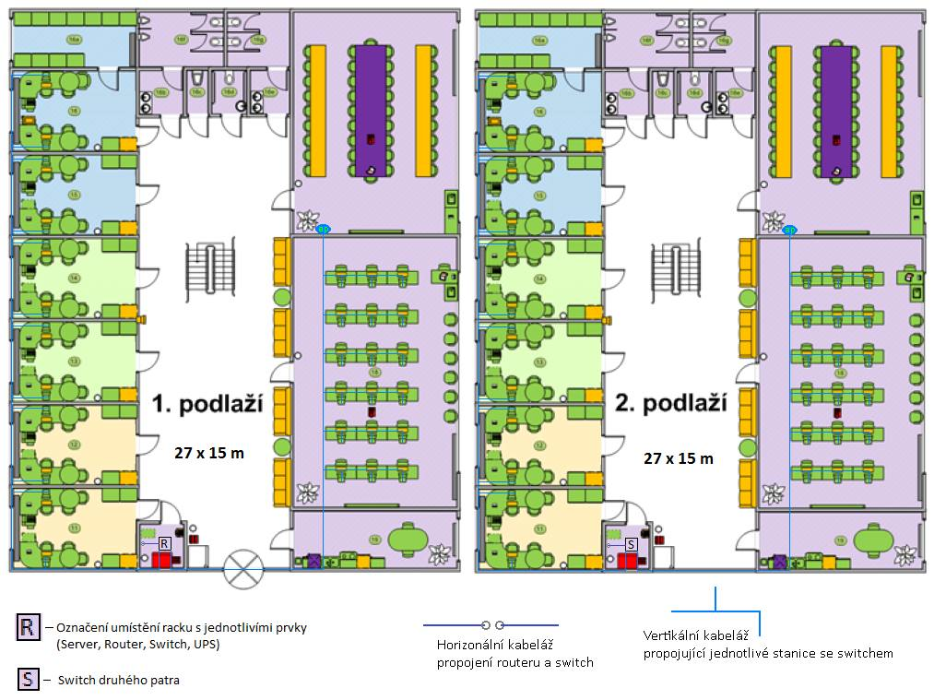
Obrázek 1- návrh sítě

3 Specifikace Hardware
Klientská stanice
- HP Compaq Elite 8200 SFF
- Procesor – Pentium G840, 2.8 Ghz, Sandy Bridge
- Operační pamět – 4 096 MB, DDR3
- Grafická karta – sdílená v procesoru, Intel HD Grafics
- Disk – 250 GB, 5400 otáček za minutu
https://www.gigacomputer.cz/zbozi/907027-hp-compaq-elite-8200-sff.html

- 21,5" LCD HP 22vx
- Dvaceti a půl palcová monitor
- Podporuje HDMI, DVI a VGA rozhraní
- 1 920 x 1 080 rozlišení
https://www.gigacomputer.cz/zbozi/919027-215-lcd-hp-22vx.html

- Trust Optical Mouse černá
- optická myš se třemi tlačítky
- lze připojit přes USB rozhraní.
https://www.gigacomputer.cz/zbozi/559771-trust-optical-mouse-cerna.html

- Trust ClassicLine Keyboard
- lze připojit přes USB rozhraní
- drátová klávesnice
https://www.gigacomputer.cz/zbozi/694476-trust-classicline-keyboard-czsk.html

Server
- Lenovo ThinkServer RD650
- Procesor – Xeon E5-2662 v3, 2.4 Ghz, počet jader procesoru 8, 20 MB Cache procesoru
- Operační paměť – 16GB, 2133 MHz DDR4,
- Zdroj 750 W
- Socket Intel Socket 2011-3
- Čip základní desky – Intel C610
- Podpora Hot Swap
- Podpora 12G RAID 720i 1G 0,1,5,6,
- Lan 4x GLAN
- Disky 8x 2,5" Hot Swap
- Místo – 2U
https://www.alza.cz/lenovo-thinkserver-rd650-d4205582.htm?catid=18843903
Aktivní prvky
Switch
- EdgeCore ECS2000-50T
- 48 portů
- Rychlost 10/100/1000 Mbps
- Uložení – Rack 1U
https://www.alza.cz/mikrotik-crs226-24g-2s-rm-d3913722.htm?
Router
- Mikrotik RB2011UiAS-RM
- Podpora DHCP, VPN, Firewall
- Rychlost – 5x Gbps LAN
- Automatická ochrana proti DDoS
https://www.alza.cz/mikrotik-rb2011uias-rm-d2898504.htm?

Access Point
- TP-LINK TP-W901ND
- Podpora 802.11 b/g/n
- Rychlost až 450Mbps
- 3x Anténa
- Podpora PoE IN
https://www.alza.cz/tp-link-tl-wa901nd-d165051.htm?o=2
Pasivní prvky
Kabeláž
- UTP CAT6A
- Délka 500 m
- Síťoví kabel STP CAT6A
http://sitove-kabely.heureka.cz/solarix-sxkd-6a-stp-lsoh-stp-kabel-cat6a-drat-500m-lsoh-civka/
Konektory
- RJ45 CAT6A
- 1kus
- pro stíněný kabel STP CAT6A
http://www.ecmarket.cz/konektor-solarix-rj45-stp-8p8c-cat-6a-drat/
UPS
- APC Smart-UPS 1500VA LCD RM
- Záložní zdroj o výkonu 980W
- Místo – Rack 2U
https://www.alza.cz/apc-smart-ups-1500va-lcd-rm-d1774735.htm
Rack
- 19" RACK jednodílný 6U
- Raková uzamykatelná skříň
- Pro zařízení 19“ rack
- Disponuje 6U
https://www.alza.cz/19-rack-rozvadec-jednodilny-d87383.htm
Cloud
  - Cloudové řešení využívat nebudu. Uložiště dat bude přímo na stanicích popřípadě záloha bude na serverovém uložišti.

4 Specifikace Software
Klientská stanice
Operační systém
- Windows 10 profesional
Kancelářský balíček
- Microsoft Office 2016
Antivirus
- ESET Endpoint Antivirus
Web
- Google Chrome
Vzdálená správa
-ThinVNC
Ostatní program
- Adobe Reader DC
Server
Operační systém
- Microsoft server 2012
Antivirus/Zabezpečení
- ESET Secure Business

5 Logická topologie sítě
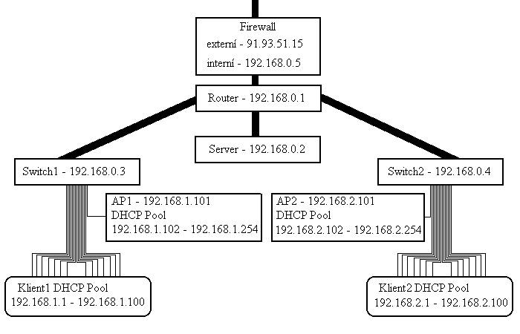
Obrázek 2 - Topologie sítě
Aktivní prvky Server, Switch, Router, a hardwarový Firewall jsou uzamčeny v raku společně s UPS.
RozsahWy
- Kompletní -192.168.0.0 - 192.168.255.255/ 16 Subnet mask: 255.255.0.0
- Serverová – 192.168.0.1 – 254 Subnet mask: 255.255.0.0
- 1. Patro –192.168.1.1 – 254 Subnet mask: 255.255.0.0
- 2. Patro – 192.168.2.1 – 254 Subnet mask: 255.255.0.0

6 Technická dokumentace
Klientská stanice
- Splňuje požadavky zákazník co se týče po stránce hardwarové tak i po stránce cenové.
- Doinstalovaný software je schválen od firmy.
Server
- Server bohatě splňuje požadavky na uložiště a výkon.
- Operační systém a zabezpečené serveru a klientských stanic je velice dobré.
Switch
- Switche splňují požadavky na počet portů a zároveň mají dostatečnou rezervu na připojení dalších zařízení.
Router
- Router byl zvolen od společnosti Mikrotik, který poskytuje rozsáhlou možnost konfigurace díky vnitřnímu operačnímu systému. Pro tuto síť je také použit jako Firewall.
UPS
- Zdroj nepřetržitého napětí poskytuje čas na uložení veškeré práce a vypnutí serveru.
Rack
- Dostačující na uschování všech aktivních prvků.
Kabeláž
- CAT 6A stíněný – kategorie 6A splňuje požadavky na přenosové rychlosti a zabraňuje rušení pomocí stínění.
Access Point
- Dostačující rychlost a pokrytí pro firmu.

7 Cenová karkulce
